Projeto Integrador

Grupo
Nome: | Fabricio Correia Silva Santiago
Nome: | Guilherme Freitas de Aquino
Nome: | Higor Botelho Mendes
Nome: | Daniel Maciel Machado
Nome: | Pietrotchelle carvalho quintao

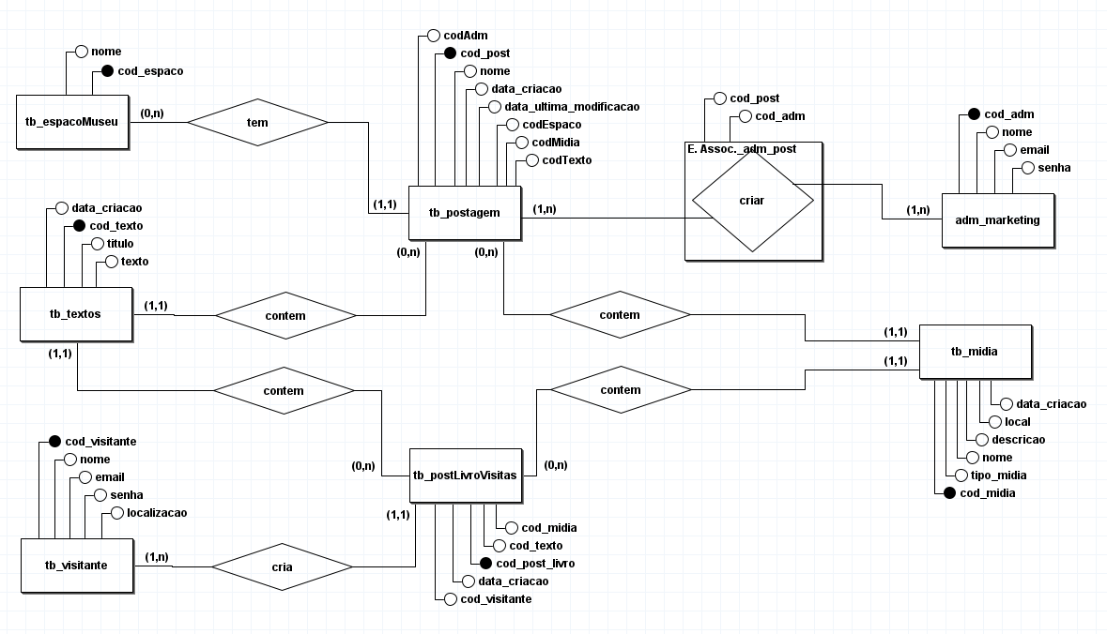

Dicionário de dados

tb_admMarketing
Atributo | Tipo de dados | Tamanho | Restrinções | Padrão | Descrição
cod_adm | INT | AUTO INCREMENT | PK, NOT NULL | N/D | Código do administrador
at_nome | VARCHAR | 40 | NOT NULL | N/D | Nome do administrador
at_email | VARCHAR | 40 | NOT NULL | N/D | Email do administrador
at_senha | CHAR | 64 | NOT NULL | N/D | Senha do administrador
tb_visitante
Atributo | Tipos de dados | Tamanho | Restrinções | Padrão | Descrinção
cod_visitante | INTEGER | AUTO INCREMENT | PK, NOT NULL | N/D | Numero de indificação do visitante
at_nome | VARCHAR | 40 | NOT NULL | N/D | Nome do visitante
at_email | VARCHAR | 40 | NOT NULL | N/D | Email usado pelo visitante
at_senha | CHAR | 64 | NOT NULL | N/D | Senha usada pelo visitante
at_localizacao | VARCHAR | 30 | NOT NULL | N/D | Estado/País do visitante
at_status | VARCHAR | 10 | NOT NULL | N/D | Situação do visitante no sistema: ativo/inativo
tb_espacoMuseu
Atributo | Tipo dados | Tamanho | Restrições | Padrão | Descrição
nome | VARCHAR | 40 | NOT NULL | N/D | Nome do espaço do museu.
cod_espaco | INTEGER |  | PK, NOT NULL | N/D | Código do espaço
tb_postagem
Atributo | Tipo dados | Tamanho | Restrições | Padrão | Descrição
codAdm | INTEGER | AUTO INCREMENT | FK, NOT NULL | N/D | Código do administrador.
cod_post | INTEGER | AUTO INCREMENT | PK, NOT NULL | N/D | Código da postagem.
nome | VARCHAR | 40 | NOT NULL | N/D | Nome do autor.
data_criacao | DATE |  | NOT NULL | aaaa/mm/dd | Data da postagem.
data_ultima_modificacao | DATE |  | NOT NULL | aaaa/mm/dd | Data da ultima postagem.
codEspaco | INTEGER |  | FK, NOT NULL | N/D | Código do espaço.
codMidia | INTEGER |  | FK, NOT NULL | N/D | Código da mídia.
codTexto | INTEGER |  | FK, NOT NULL | N/D | Código do texto.
tb_postLivroVisita
Atributo | Tipo dados | Tamanho | Restrições | Padrão | Descrição
codVisitante | INTEGER |  | FK, NOT NULL | N/D | Código do Visitante
codMidia | INTEGER |  | FK | N/D | Código da mídia
codTexto | INTEGER |  | FK | N/D | Código do texto
cod_post_livro | INTEGER |  | PK, NOT NULL | N/D | Código da Postagem
data_criacao | DATE |  | NOT NULL | aaaa/mm/dd | Data de criação da postagem
at_nome | VARCHAR | 40 | NOT NULL | N/D | Nome da Postagem
tb_admPost
Atributo | Tipo dados | Tamanho | Restrições | Padrão | Descrição
codAdm | INTEGER |  | FK, NOT NULL | N/D | Número de identificação do administrador.
codPost | INTEGER |  | FK, NOT NULL | N/D | Número de identificação da postagem.
tb_midia
Atributo | Tipo dados | Tamanho | Restrições | Padrão | Descrição
cod_midia | INTEGER | AUTO INCREMENT | PK, NOT NULL | N/D | Número de identificação da mídia.
at_tipo_midia | VARCHAR | 10 | NOT NULL | N/D | Tipo de mídia (foto, áudio, vídeo).
at_nome | VARCHAR | 20 | NOT NULL | N/D | Nome da mídia.
at_descricao | VARCHAR | 100 | NOT NULL | N/D | Breve descrição do assunto abordado na mídia.
at_local | VARCHAR | 40 | NOT NULL | N/D | Local onde foi gravado o vídeo, foto ou áudio.
at_data_criacao | DATE |  | NOT NULL | N/D | Data em que a mídia foi criada.
tb_textos
Atributo | Tipo dados | Tamanho | Restrições | Padrão | Descrição
cod_texto | INT | AUTO INCREMENT | PK, NOT NULL, AUTO_INCREMENT | N/D | Código de identificação de cada texto criado.
at_titulo | VARCHAR | 40 | NOT NULL | N/D | Título do texto criado.
at_texto | VARCHAR | 500 | NOT NULL | N/D | Textos das postagens.
data_criacao | DATE |  | NOT NULL | N/D | Data de cada texto criado.

Nome tabela | Relacionamento | Nome do relacionamento | Descrição da tabela
tb_postagem | tb_espacoMuseu | tem | Tabela para cadastrar as postagens com seus respectivos textos e mídias identificando seus criadores.
tb_postagem | tb_admMarketing | criada
tb_postagem | tb_midia | contem
tb_postagem | tb_textos | contem
tb_postLivroVisita | tb_visitante | cria | Tabela para cadastrar as postagens criadas pelos visitantes com seus respectivos textos e mídias.
tb_postLivroVisita | tb_midia | contem
tb_postLivroVisita | tb_textos | contem

Comandos MYSQL

CREATE DATABASE bd_museu;

USE bd_museu;

CREATE TABLE tb_admMarketing (
cod_adm INTEGER AUTO_INCREMENT PRIMARY KEY NOT NULL,
at_nome VARCHAR(40) NOT NULL,
at_email VARCHAR(40) NOT NULL,
at_senha CHAR(8) NOT NULL
) ENGINE=InnoDB;

CREATE TABLE tb_visitante(
cod_visitante INTEGER AUTO_INCREMENT PRIMARY KEY NOT NULL,
at_nome VARCHAR(40) NOT NULL,
at_email VARCHAR(40) NOT NULL,
at_senha CHAR(64) NOT NULL,
at_localizacao VARCHAR(50) NOT NULL,
at_status VARCHAR(10) NOT NULL
)ENGINE = InnoDB;

CREATE TABLE tb_espacoMuseu(
at_nome VARCHAR(40) NOT NULL,
cod_espaco INTEGER PRIMARY KEY NOT NULL
)ENGINE=InnoDB;

CREATE TABLE tb_midia(
cod_midia INTEGER AUTO_INCREMENT PRIMARY KEY,
at_tipo_midia VARCHAR(10) NOT NULL,
at_nome VARCHAR(20),
at_descricao VARCHAR(100) NOT NULL,
at_local VARCHAR(40) NOT NULL,
at_data_criacao DATE NOT NULL
)ENGINE=InnoDB;

CREATE TABLE tb_textos(
cod_texto INTEGER NOT NULL AUTO_INCREMENT PRIMARY KEY,
at_titulo VARCHAR(40) NOT NULL,
at_texto VARCHAR(500) NOT NULL,
at_data_criacao DATE
)ENGINE=InnoDB;

CREATE TABLE tb_postagem(
cod_post INTEGER AUTO_INCREMENT PRIMARY KEY,
at_nome VARCHAR(40) NOT NULL,
at_data_criacao DATE,
at_data_ultima_modificacao DATE,
codAdm INTEGER NOT NULL,
codEspaco INTEGER NOT NULL,
codMidia INTEGER NOT NULL,
codTexto INTEGER NOT NULL,
CONSTRAINT “fk_codAdm” foreign key(codAdm) references tb_admMarketing(cod_adm) ON UPDATE CASCADE ON DELETE CASCADE,
CONSTRAINT “fk_codEspaco” foreign key(codEspaco) references tb_espacoMuseu(cod_espaco)ON UPDATE CASCADE ON DELETE CASCADE,
CONSTRAINT “fk_codMidia” foreign key(codMidia) references tb_midia(cod_midia) ON UPDATE CASCADE ON DELETE CASCADE,
CONSTRAINT “fk_codTexto” foreign key(codTexto) references tb_textos(cod_texto) ON UPDATE CASCADE ON DELETE CASCADE
)ENGINE=InnoDB;

CREATE TABLE tb_postLivroVisita(
codVisitante INTEGER NOT NULL,
codMidia INTEGER,
codTexto INTEGER,
cod_post_livro INTEGER PRIMARY KEY NOT NULL,
at_data_criacao DATE NOT NULL,
at_nome VARCHAR(40) NOT NULL,
CONSTRAINT “fk_codMidiaPost” foreign key(codMidia) references tb_midia(cod_midia) ON UPDATE CASCADE ON DELETE CASCADE,
CONSTRAINT “fk_codTextoPost” foreign key(codTexto) references tb_textos(cod_texto) ON UPDATE CASCADE ON DELETE CASCADE
)ENGINE=InnoDB;

CREATE TABLE tb_admPost(
codAdm INTEGER,
codPost INTEGER,
CONSTRAINT “fk_codAdmPostAdm” foreign key(codAdm) references tb_admMarketing(cod_adm) ON UPDATE CASCADE ON DELETE CASCADE,
CONSTRAINT “fk_codPostAdm” foreign key(codPost) references tb_postagem(cod_post) ON UPDATE CASCADE ON DELETE CASCADE
)ENGINE=InnoDB;

